Время ремонта печей
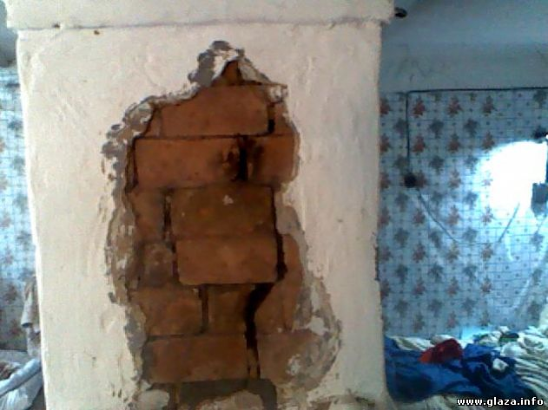
Печь в доме, особенно если она является единственным источником отопления, требует регулярного ухода. Если печь в свое время была сложена опытным печником, то она будет служить столько же, сколько будет стоять дом. Необходимо лишь время от времени прочищать трубу и дымоход, вскрывать и чистить так называемые колодцы (дымовые ходы в полости самой печи), ремонтировать топку, плиту и саму печь подмазывать и красить. Все эти мероприятия, проведенные своевременно, избавят домочадцев от непредвиденных ситуаций в виде отсутствия тяги в дымоходе, разрушений трубы и дымохода в холодные периоды времени.
Как же прочистить дымоход и трубу от сажи?
В процессе эксплуатации печи, на стенках ее дымохода и трубы скапливается сажа. Если печь топится дровами, то происходит это медленнее, а если топить углем, то отверстие дымохода довольно быстро зарастает сажей. Это приводит не только к тому, что печь просто-напросто перестает топиться: дрова в топке не загораются, а если и загораются, то дым идет в комнату, но чревато более опасными последствиями. Сажа в дымоходе может загореться, и тогда от создавшегося высокого давления и высокой температуры в дымоходе может произойти взрыв. Самое «лучшее», чем все это может кончиться: взрыв пойдет вверх и разрушится наружная труба. Но бывают и такие случаи, что силой взрыва разрушается сама печь и тут уж последствия могут быть весьма серьезными.
Начинать ремонт и подготовку печи к отопительному сезону с прочистки дымохода следует потому, что это самые грязные работы, при которых сажа попадает на плиту и пыль может испачкать только что выполненную покраску.
Чистка дымохода может не потребоваться в течение длительно времени эксплуатации печи, если топить ее только сухими березовыми, ольховыми или осиновыми дровами. Сухими считаются дрова, пролежавшие под навесом не менее 1,5 лет. Еловые, сосновые или дрова из лиственницы гораздо быстрее загрязняют дымоход сажей, не говоря уже об угле. Кроме того, быстрое накопление сажи происходит, если хозяева жгут в печке синтетический мусор.
Самым первым признаком засорения дымохода является плохая тяга в топке, то есть, если плохо загораются, медленно прогорают даже сухие дрова. В таком случае хозяину следует выйти из дома и посмотреть, какого цвета дым выходит из трубы. Если при использовании хороших сухих дров, дым из печи имеет темный цвет, то это сигнал к тому, что требуется прочистка дымохода. Цвет пламени от горящих в печке дров при чистом дымоходе светло-оранжевый, дрова при горении издают характерное легкое потрескивание и легкий шум. Если же цвет пламени значительно темнее апельсинового цвета, а дрова еле-еле горят, то это также указывает на то, что дымоход засорен сажей.
Более точно определить, что требуется немедленная чистка, поможет половина или целый кирпич, обвязанный веревкой. Достаточно опустить его в трубу: если кирпич проходит свободно на глубину 1,5 – 2 метра, значит, дело не в саже и нужно искать другую причину плохой тяги. Если же кирпич не проходит или проходит с трудом, нужно немедленно чистить дымоход.
Ремонт топки, плиты
В топке может повредиться металлическая решетка, ее необходимо заменить, иначе не прогоревшие поленья будут проваливаться в поддувало. Дверца топки не редко от высоких температур теряет герметичность и плохо притворяется. Можно попробовать отрегулировать ее, если это не удается, то дверцу придется менять.
Иногда трескается поверхность плиты, ее также необходимо менять на новую. Перед тем, как покупать плиту или решетку, необходимо их замерять, чтобы знать нужный размер. Смонтировав новую варочную поверхность, нужно замазать все отверстия смесью, устойчивой к высоким температурам. В тех случаях, если где-то повреждены кирпичи, их также необходимо заменить.
Штукатурка и покраска печи
Перед тем, как штукатурить печь, необходимо очистить ее поверхность от старой покраски и штукатурки, которая плохо держится. Для этого нужно смело действовать мастерком или шпателем, осыпая все, что не надежно держится на стенах печки. Образовавшуюся пыль необходимо смести веником или большой кистью, смоченной в воде.
Затем необходимо заштукатурить образовавшиеся выбоины. Это можно сделать с помощью шпателя и кельмы или мастерка. Если есть возможность, то лучше всего применить натуральную глину. Сухие смеси, конечно, разводить и наносить гораздо проще, но глина наиболее экологична. Штукатурка наносится на предварительно смоченную водой поверхность, так как вода обеспечивает лучшее прилипание.
После того, как заштукатуренные места просохнут, их нужно побелить или покрасить той краской, которую вы собираетесь применять для всей поверхности. После того, как забеленные места просохнут, можно приступать к покраске всей печи.
В случае пожара телефон вызова пожарной охраны «101», «112».
Светлана Тюкпиекова, инструктор ГПП ОПС РХ №6 ПЧ №61

